LAPORAN PRAKTIKUM STATISTIKA

TUGAS 3 : STATISTIK DASAR PYTHON

Nama : Aditya Dwi Nugroho
NIM : 25.01.5252
Kelas : D3TI 01

- Import data
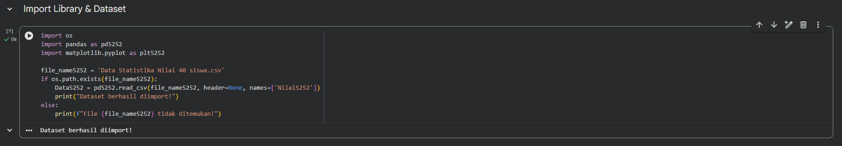

- Menampilkan data
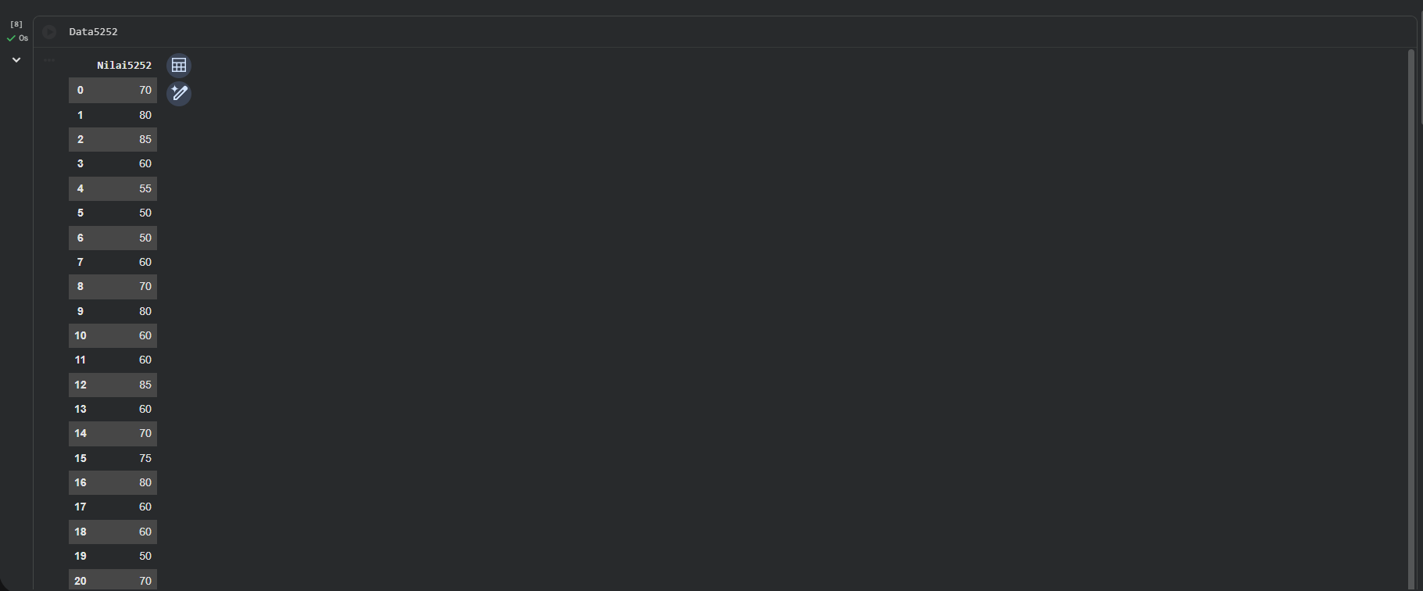

- Hasil Analisis Deskriptif
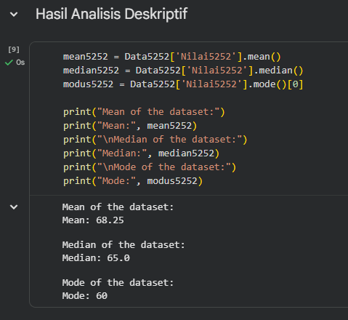

- Visualisasi Diagram
1. Diagram Histogram Letak Nilai Mean (Rata-rata)
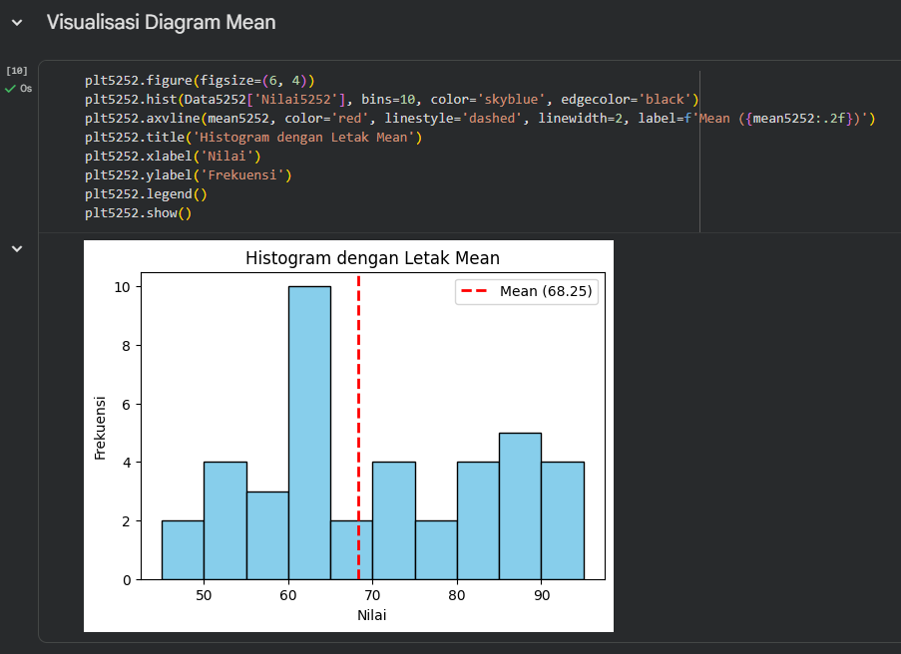
2. Diagram Histogram Letak Nilai Median (Nilai Tengah)
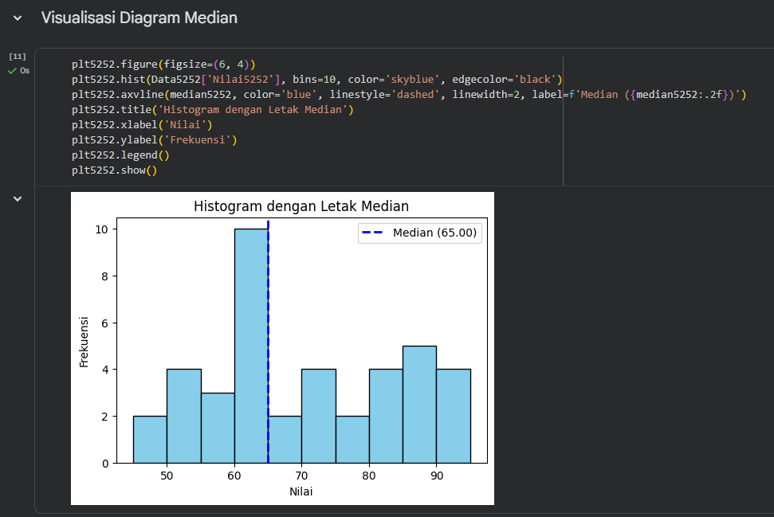
3. Diagram Histogram Letak Nilai Modus (Nilai Terbanyak)
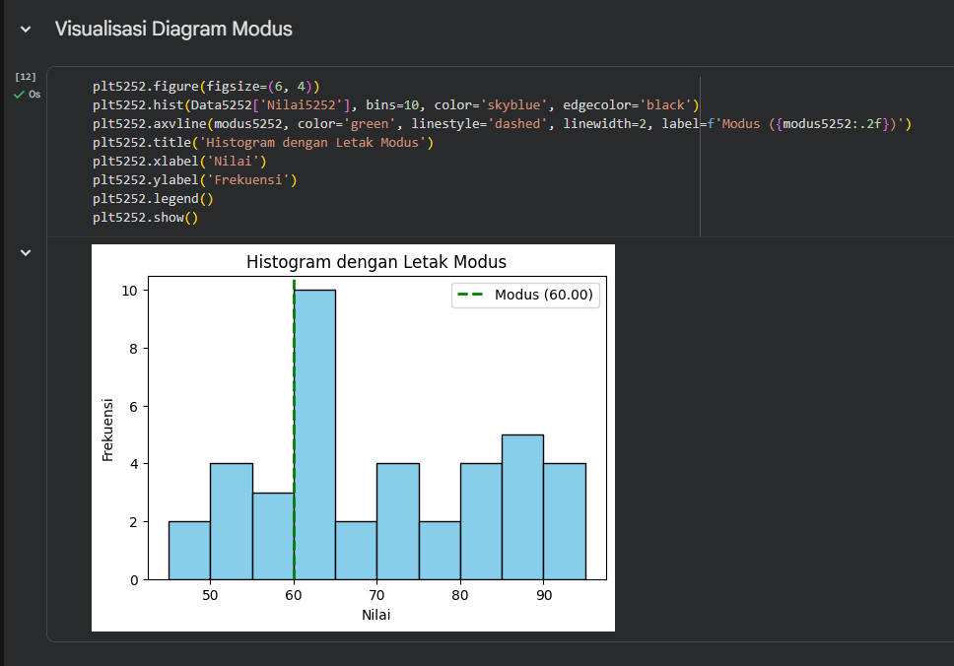
Jadi, nilai ujian siswa berkisar antara 45-95 dengan rata-rata (mean) 68.25, nilai tengah (median) 65.0, dan modus 60.0. Karena nilai rata-rata (mean) > median, kurva distribusi data cenderung menceng ke kanan.
Link Google Drive (File & Screenshot Hasil): https://drive.google.com/drive/folders/1JKpP-KIs4gVyWy90KUJ0GAV1dwZhpY88?usp=sharing

